ИССЛЕДОВАНИЕ ХАРАКТЕРИСТИК ДУГОВОГО РАЗРЯДА ДВИЖУЩЕГОСЯ В ИМПУЛЬСНОМ ПЛАЗМЕННОМ ГЕНЕРАТОРЕ
Габдрахманов А.Т., Исрафилов И.Х., Галиакбаров А.Т., Самигуллин А.Д.
Набережночелнинский институт ФГАОУ ВПО «Казанский (Приволжский) федеральный университет», РФ; 423812, Республика Татарстан, г.Набережные Челны, пр-т Мира, д. 68/19. E-mail: irmaris@yandex.ru

Интенсификация промышленного производства в ряде отраслей народного хозяйства страны непосредственно определяется новыми высокоэффективными электротехнологиями. К их числу относятся плазменные процессы в химической, металлургической, машиностроительной и других областях производства [1-7]. Источниками высокотемпературных потоков, в силу простоты оборудования и возможности автоматизации технологических процессов, являются электродуговые нагреватели газов (плазмотроны). Плазмотроны, как правило, являются наиболее ответственными элементами электротехнологических установок. Во многих случаях именно от них зависит не только эффективности использования электроэнергии, но и производительность установок в целом и качество конечных продуктов. Дальнейшее расширение области применении низкотемпературной плазмы и повышение эффективности использования плазмотронов предъявляют более жесткие требования главным образом к ресурсу электродов, коэффициенту полезного действия плазмотрона и надежности его работы. Одним из способов увеличения ресурса работы электродов является перемещение пятна дуги по поверхности металла за счет действия аэродинамических и электродинамических сил на ее радиальный участок. В данной работе предлагается импульсный плазменный генератор с движущейся в собственном магнитном поле электрической дугой [8].
Одной из наиболее важной интегральной характеристикой дуги является вольтамперная характеристика (ВАХ). Эта характеристика дает достаточно исчерпывающее представление о дуге в целом и позволяет определить границы ее устойчивости. Основными параметрами, влияющими на ВАХ, являются геометрические размеры электродов d, межэлектродный зазор L, расход G и вид плазмообразующего газа, материал электродов.
ВАХ электрического разряда движущегося по прямолинейным электродам измерялось с помощью запоминающего цифрового осциллографа, мультиметра, шунта на 500А, датчика тока и делителя напряжения 1:10.
Характерная осциллограмма тока и напряжения представлена на рис. 1.
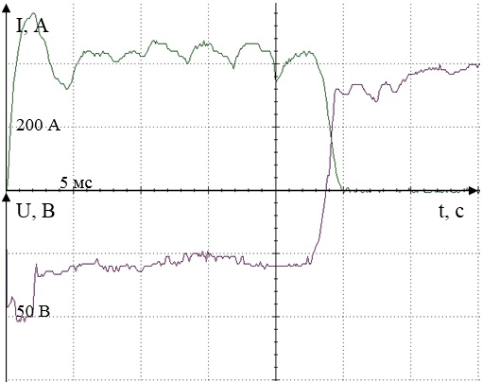
Рис. 1. Осциллограмма тока и напряжения при R_{Б}=0,35 Ом, d=8мм, L=8мм материал электрода сталь 20

На рис. 2 представлены ВАХ движущейся электрической дуги, полученные в результате экспериментальных исследований.
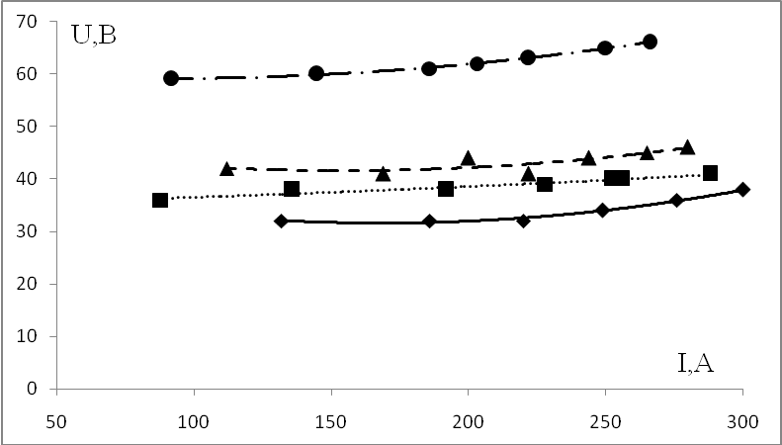  а) | 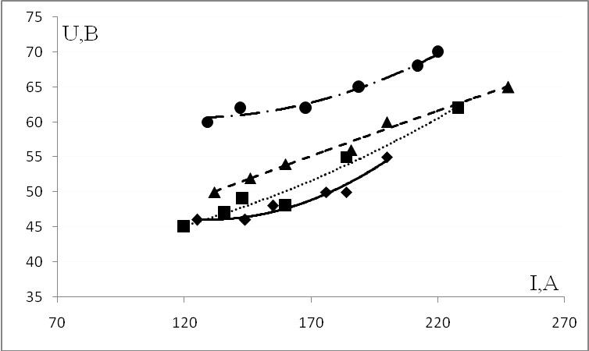  б)
Рис. 2. ВАХ движущейся электрической дуги; а) d=12мм; ♦-L=2 м; ■-L=4 мм; ▲-L=6 мм; ●-L=21 мм; б) d=6мм, L=4мм; ♦-G=62л/мин; ■-G=93л/мин; ▲-G=124л/мин; ●-G=155л/мин;

В результате проведенного анализа установлено, что для всего исследованного диапазона параметров ВАХ импульсного плазменного генератора является возрастающей, это обусловлено относительно большими токами, проходящими через дугу и способом пространственной стабилизации дуги в разрядной камере.
Были проведены экспериментальные исследования зависимости скорости движения электрической дуги – V от параметров плазмотрона. Измерение скорости дуги проводилось с помощью 2-х одиночных зондов, которые регистрировали потенциал плазмы проходящей через них.
Анализ экспериментальных исследований (рис. 3) показал, что на скорость движения дуги существенное влияние оказывают сила тока, диаметр электродов, межэлектродный зазор, расход плазмообразующего газа и материал электродов. На медных электродах скорость больше на 40%, чем на электродах, изготовленных из стали, при одинаковых условиях.
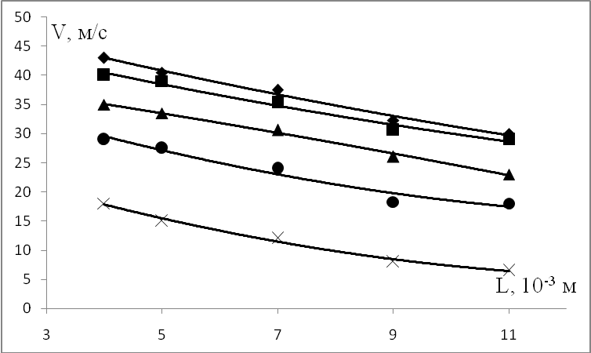  а) | 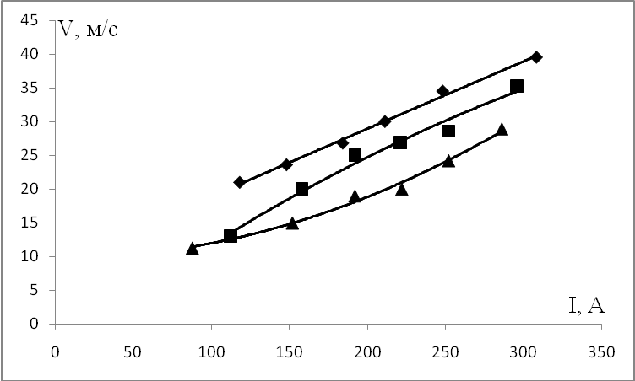  б)
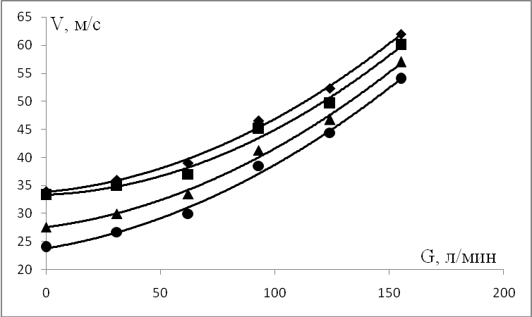  в) | 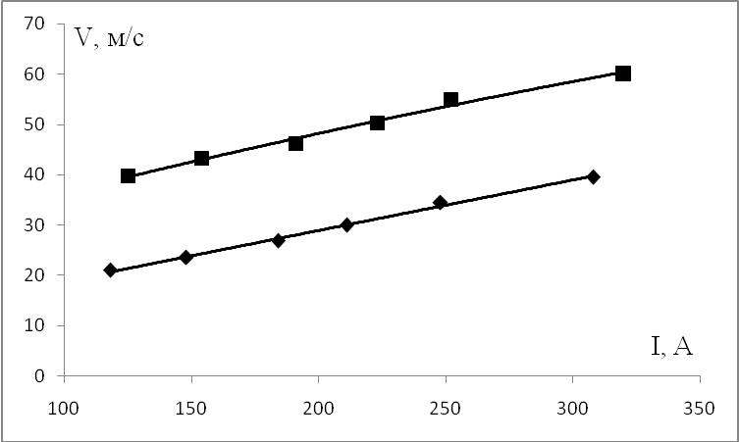  г)
Рис. 3. Зависимость скорости движения электрической дуги от внешних параметров: а) от межэлектродного расстояния при d=6мм, G=0л/мин;
♦-R_{Б}=0,28Ом; ■-R_{Б}=0,3Ом; ▲-R_{Б}=0,35Ом; •-R_{Б}=0,525Ом; ×-R_{Б}=1,05Ом;
б) от тока при различных диаметрах электродов ▲-d=12мм, L=4мм;
■-d=6мм, L=4мм; ♦-d=4мм, L=4мм, G=0л/мин; в) от расхода плазмообразующего газа при d=6мм, L=5мм; ♦-R_{Б}=0,28Ом; ■- R_{Б}=0,3Ом;
▲-R_{Б}=0,35Ом; •-R_{Б}=0,525Ом; г) от тока при различных материалов электрода d=4мм, L=4мм, G=0л/мин; ■–медь; ♦-сталь.

В результате проведенных исследований получена обобщенная зависимость параметров импульсного плазменного генератора для стальных электродов (1):
$V=0,\text{00267}⋅\frac{I^{0,9}}{L^{0,5}⋅d^{0,\text{32}}}+9⋅{\text{10}}^{5}⋅G^{\text{1,7}}$ (1).
Проведенный анализ теоретических расчетов по выражению (1) показал (рис. 4), погрешность составляет менее 5%.
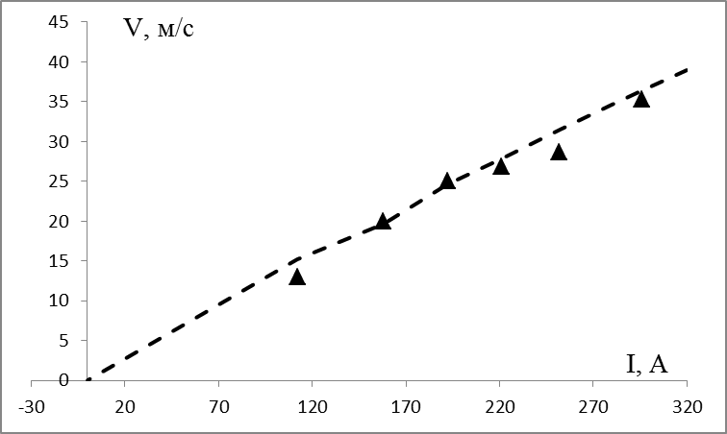  а) | 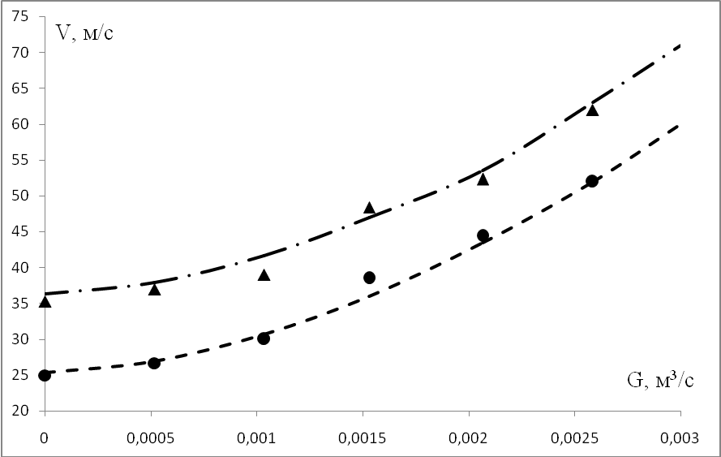  б)
Рис. 4. Результаты теоретических расчетов по формуле (1) и экспериментальных данных; а) зависимость скорости движения дуги от тока для d=6мм, L=4мм, материал электродов ст20, G=0л/мин; б) зависимость скорости движения дуги от расхода для d=6мм, L=4мм,▲-I=296A,☻-I=198A; ▲,☻-экспериментальные данные; - -,- ∙ - -результаты расчета
В результате проведенных экспериментальных исследований определено, что ВАХ импульсного плазменного генератора является возрастающей, что обеспечивает устойчивое горение дуги без балластного сопротивления в цепи при «жесткой» характеристике источника электропитания и высокий к.п.д. установки. Также выяснено что изменяя ток, диаметр электродов, межэлектродный зазор и расход плазмообразующего газа можно изменять скорость движения дуги и тем самым управлять выходными параметрами плазмотрона.

ЛИТЕРАТУРА

- Физические основы применения концентрированных потоков энергий в технологиях обработки материалов./ Клебанов Ю.Д., Григорьев С.Н. Издание второе. Учебник. –М.: ИЦ МГТУ «Станкин, Янус-к». 2005, – 220с.
- Плазменная и пучковая технология / И.С. Гасанов. – Баку: Элм, 2007. – 171 с.
- Перспективное применение высококонцентрированной энергии для поверхностной термообработки изделии / Исрафилов И.Х., Рахимов Р.Р., Хайбуллин И.И., Саубанов Р.Р. // Социально-экономические и технические системы: исследование, проектирование, оптимизация. 2011, Т. 58, № 1 - С. 25-30.
- Энциклопедия низкотемпературной плазмы: Вводный том в 9 кн. Кн. 4. / Под ред. академика В.Е. Фортова. – М.: Наука, 2000. – 516 с.
- Многоканальная плазменная установка с электролитическим катодом / Шакиров Ю.И., Валиев Р.И., Хафизов А.А., Шакирова Г.Ю. // Автомобильная промышленность 2011, №2, – С. 36-38.
- Низкотемпературная плазма: Т.18. Высокоэнергетические процессы обработки материалов / Отв. ред. М. Ф. Жуков; Рос. акад. наук, Сиб. отд-ние, ин-т теплофизики. – Новосибирск : Наука, 2000. – 425 с.
- Проектирование электроплазменных технологий и автоматизированного оборудования/ В.М. Таран, С.М. Лисовский, А.В. Лясникова. – М.: МГТУ им. Н.Э. Баумана, 2005. – 250с.
- Исследование влияния параметров импульсного плазменного генератора на показатели качества технологического процесса / Звездин В.В., Галиакбаров А.Т., Саубанов Р.Р., Габдрахманов А.Т., Нугуманова А.И. // Вестн. КГТУ им. А.Н.Туполева. 2010, №2 – С. 50-52.

